Отчет

о деятельности Комиссии Союза МКСО по перспективному планированию деятельности и формированию муниципальных контрольно-счетных органов за 2015 год

12.02.2016 г. г. Краснодар

Работа Комиссии по перспективному планированию деятельности и формированию муниципальных контрольно-счётных органов (далее - Комиссия) осуществлялась в соответствии с утвержденным Планом работы Комиссии на 2015 год. План работы Комиссии в основном выполнен. За отчетный период Комиссией проведена следующая работа:

- Работа и организация деятельности органов управления Комиссии
  - Председатель Комиссии приняла участие в заседаниях Президиума Союза МКСО, которые состоялись в марте 2015 года (заочно), в Пскове (сентябрь 2015 года), Дмитрове (декабрь 2015 года), выступая с информацией по соответствующим вопросам повесток заседаний Президиумов Союза МКСО, касающимся деятельности Комиссии. Председатель Комиссии приняла участие в V Общем собрании представительства Союза МКСО в Южном федеральном округе, состоявшемся в г. Волжский, где выступила модератором дискуссионной площадки по теме «О практике проведения мероприятий в части повышения эффективности расходов и пополнения доходной части бюджета муниципального образования».
В октябре 2015 года председатель Комиссии, как член Президиума Союза МКСО, приняла участие в IV Общем собрании представительства Союза МКСО в Центральном федеральном округе в г. Старый Оскол, где выступила с докладом на тему «Практика проведения аудита в сфере закупок»
  - Взаимодействие членов Комиссии осуществлялось путем обмена информацией по электронной почте, телефонной связи, а также путем проведения видеоконференций посредством Skype по важным вопросам деятельности Комиссии. По итогам заседаний Комиссии в 2015 году были определены направления ее дальнейшей деятельности, рассмотрен и одобрен отчет о работе Комиссии в 2014 году, внесены предложения и дополнения по вопросам деятельности Комиссии.
  - Были обобщены предложения членов Комиссии и на их основании подготовлен проект годового Плана работы Комиссии на 2016 год.
  - Были подготовлены предложения в План работы Союза МКСО на 2016 год с учетом приоритетных направлений деятельности, определенных на XIV Общем собрании Союза МКСО и обобщения предложений, поступивших от членов Комиссии.
  - В установленные сроки был подготовлен отчет о работе Комиссии за 2014 год и направлен ответственному секретарю Союза МКСО для формирования сводного отчета о деятельности Союза МКСО за 2014 год.

- Мероприятия, проводимые Комиссией
В течение отчетного года в соответствии с Планом работы Комиссии проведены следующие мероприятия:
2.1. Осуществлялась работа по подготовке проектов методических материалов, рекомендаций по планированию, организации деятельности и внесению в них изменений в рамках докладов и аналитических справок, рассмотренных на заседаниях Президиума Союза МКСО.
2.2. Осуществлялась подготовка материалов по вопросам, рассматриваемым на заседаниях Президиумов Союза МКСО, XIV Общем собрании Союза МКСО и по решениям руководящих органов, в том числе были проведены мониторинги, обобщена информация и подготовлены аналитические записки по вопросам:
- «О результатах мониторинга создания и развития Контрольно-счетных органов в Российской Федерации в 2014 году»;
- «О привлечении контрольно-счетных органов административных центров субъектов Российской Федерации в члены Союза МКСО»;
- «Планирование - как важный фактор повышения эффективности работы контрольно-счетного органа»;
- «Об анализе и обобщении опыта взаимодействия КСО органов субъектов РФ и муниципальных КСО с целью создания устойчивой системы консультативного обеспечения муниципальных КСО и повышения эффективности их деятельности»;
- «О мониторинге регионального законодательства, регулирующего деятельность контрольно-счетных органов муниципальных образований (изменения в реестр должностей муниципальной службы контрольно-счетного органа городского округа, муниципального района)»;
- «О совместной работе с председателями КСО субъектов Российской Федерации по заключению соглашений между поселениями и муниципальными районами»;
- «О подготовке аналитической записки об организации взаимодействия муниципальных КСО с органами местного самоуправления в вопросах модернизации бюджетного процесса в условиях внедрения программно-целевых методов управления».
2.3. Работа Комиссии в составе рабочих органов Совета контрольно-счетных органов при Счетной палате Российской Федерации и Союза МКСО.
В июне 2015 года председатель Комиссии Людмила Балашева была избрана членом Комиссии Совета контрольно-счетных органов при Счетной палате Российской Федерации по развитию внешнего муниципального финансового контроля (далее – Комиссия Совета), а в июле 2015 года вошла в состав рабочей группы по изучению, обобщению и содействию в распространении передового опыта организации и осуществления внешнего муниципального финансового контроля, разработке типовых (модельных) документов, направленных на совершенствование и повышение результативности внешнего муниципального финансового контроля, в том числе в сфере закупок товаров, работ, услуг для обеспечения государственных и муниципальных нужд. С момента включения председателя в состав Комиссии Совета на заседаниях Комиссии Совета (заочно) было рассмотрено более 7 вопросов и соответствующая информация направлена в адрес председателя Комиссии Совета И.А. Дьяченко.
Комиссией осуществлялось взаимодействие по различным вопросам с Комиссиями Союза МКСО:
- осуществлялась работа с Комиссией Союза МКСО по информационным технологиям и издательской деятельности по вопросам:
* регистрации ответственных пользователей на Интернет - портале Счетной палаты Российской Федерации и контрольно-счетных органов Российской Федерации,
* подготовки и размещения информации о деятельности Комиссии на официальном Интернет-портале Счетной палаты Российской Федерации и контрольно-счетных органов Российской Федерации,
* оценки (анализа) деятельности контрольно-счетных органов.
- осуществлялась работа с Комиссией Союза МКСО по осуществлению контрольной и экспертно-аналитической деятельности контрольно-счетных органов муниципальных органов по вопросам:
* внесения предложений и дополнений в отчет о деятельности данной комиссии, а также в план работы на 2016 год,
* подготовки сводной информации о передовых практиках муниципальных контрольно-счетных органов по организации и проведению внешнего муниципального контроля,
* результатов анализа и обобщения практики проведения аудита в сфере закупок,
* результатов единого общероссийского мероприятия, проведенного в 2015 году по теме «Оценка эффективности исполнения программной части бюджета на 2014 год».
- осуществлялось взаимодействие с Учебно-методической комиссией Союза МКСО по вопросам повышения квалификации.
- осуществлялось взаимодействие с представительством Южного федерального округа по вопросам:
* отчета о деятельности представительства за 2014 год,
* применения муниципальными контрольно-счетными органами новых методов и форм контроля,
* совместных контрольных и экспертно-аналитических мероприятиях органа внешнего муниципального контроля, проводимых Счетной палатой РФ и субъектов РФ,
* взаимодействия с органами муниципального финансового контроля и правоохранительными органами,
* организации сбора и обобщения информации о практике проведения экспертизы проектов местных бюджетов на очередной финансовый год и плановый период,
* организации сбора и обобщения информации о наиболее часто встречающихся нарушениях действующего законодательства, выявленных в ходе контрольных и экспертно-аналитических мероприятий,
* организации сбора и обобщения информации о передовых практиках муниципальных контрольно-счетных органов по организации и проведению внешнего муниципального финансового контроля.
Председателем принималось непосредственное участие в работе Конкурсной комиссии по организации и проведению конкурса «Лучший муниципальный финансовый контролер России» по Южному федеральному округу, а также в заседаниях Совета представительства Южного федерального округа.
2.4. Сбор, анализ и обобщение предложений, проблемных вопросов по перспективному планированию и формированию МКСО, определение приоритетных направлений деятельности Комиссии.
В целом по данному вопросу по сравнению с предыдущим годом ситуация не изменилось. Основными наиболее значимыми проблемами муниципальных контрольно-счетных органов также являются:
- отсутствие финансовой возможности муниципального образования для создания муниципального контрольно-счетного органа.
Так, в 7% городских округов и в 22% муниципальных районов отсутствуют контрольно-счётные органы, около 37% или 7425 городских и сельских поселений не охвачены внешним финансовым контролем.
- недостаточная штатная численность муниципального контрольно-счетного органа и недостаточная финансовая обеспеченность созданных муниципальных контрольно-счетных органов для выполнения в полном объеме возложенных на них Бюджетным кодексом РФ и федеральным законодательством полномочий.
2.5. Выявление, обобщение и анализ проблемных вопросов в пределах компетенции Комиссии, подготовка предложений по результатам проведенных исследований.
Так, к заседаниям Президиума Союза МКСО была проанализирована ситуация по России и подготовлены аналитические справки по вопросам: «О мониторинге регионального законодательства, регулирующего деятельность контрольно-счетных органов муниципальных образований (изменения в реестр должностей муниципальной службы контрольно-счетного органа городского округа, муниципального района)», «О совместной работе с председателями КСО субъектов Российской Федерации по заключению соглашений между поселениями и муниципальными районами» и «Об организации взаимодействия муниципальных КСО с органами местного самоуправления в вопросах модернизации бюджетного процесса в условиях внедрения программно-целевых методов управления». С учетом обсуждения аналитические справки были направлены в Комиссию Совета контрольно-счётных органов при Счетной палате РФ по развитию внешнего финансового контроля (Дьяченко И.А.).
2.6. Осуществлялась работа по изучению и распространению положительного опыта работы:
1) органов внешнего финансового контроля в области:
- планирования;
- организации работы;
- организации системы взаимодействия с органами власти, органами местного самоуправления, контрольными, надзорными, правоохранительными органами и другими органами по вопросам компетенции комиссии;
2) представительств Союза МКСО в Федеральных округах:
- по созданию муниципальных контрольно-счетных органов и по привлечению их в члены Союза МКСО.
Проводился мониторинг, сбор, обобщение информации и готовились аналитические справки на заседания Президиумов Союза МКСО о развитии системы муниципальных контрольно-счетных органов в РФ, создании контрольно-счетных органов в муниципальных образованиях, повышении их правового статуса, вступлении в Союз МКСО контрольно-счётных органов административных центров субъектов РФ. Следует отметить, что работа по привлечению в Союз МКСО контрольно-счетных органов административных центров в полном объеме выполнена только в Южном, Центральном и Северо-Кавказском федеральных округах, в которых все контрольно-счетные органы столиц субъектов являются членами Союза. Велась работа с представительствами Союза МКСО в Северо-Западном, Приволжском, Уральском, Сибирском и Дальневосточном федеральных округах по привлечению в Союз МКСО административных центров субъектов РФ, а также по созданию региональных объединений контрольно-счетных органов совместно с контрольно-счетными органами субъектов РФ. Так, Южном, Дальневосточном и Уральском федеральных округах созданы все региональные объединения, не созданы объединения лишь в 10 субъектах РФ (по 1 – в СФО и С-КФО; по 2 - в ПФО и С-ЗФО; 4 - в ЦФО). Проводилась совместная работа с председателями контрольно-счетных органов субъектов по заключению соглашений между поселениями и муниципальными районами.
2.7. Оказывалась методическая и консультативная помощь КСО, органам местного самоуправления в вопросах создания, становления и развития муниципальных контрольно-счетных органов (совместно с председателями Представительств Союза МКСО в ФО и КСО субъектов), в том числе в обосновании необходимой штатной численности с учетом рекомендаций Комиссии АКСОР по организации муниципального финансового контроля и Методикой определения штатной численности сотрудников контрольно-счетного органа муниципального образования. До муниципальных контрольно-счётных органов доводилась информация о Союзе МКСО, о возможности вступления в члены Союза, документах, необходимых для вступления в Союз МКСО.
2.8. Осуществлялось взаимодействие с органами государственной власти и местного самоуправления, Союзом МКСО по вопросам планирования, организации деятельности и исполнения полномочий органами внешнего финансового контроля.
В мае 2015 года в городе Новороссийск председатель Комиссии приняла участие в заседании межрегионального круглого стола по теме «О проблемах осуществления контроля за формированием и исполнением государственных (муниципальных) заданий», на котором выступила с докладом на тему «О проблемах осуществления контроля за формированием и исполнением муниципальных заданий на примере МО город Краснодар».
2.9. Содействие повышению статуса и имиджа муниципальных контрольно-счетных органов.
Работа по данному пункту Плана ведется (см. пункт 2.12).
2.10. Актуализация соответствующих реестров, списков, графиков и т.д. по направлениям деятельности Комиссии.
Работа по данному пункту Плана постоянно ведется путем запроса информация о созданных КСО муниципальных образований и региональных объединениях КСО у Комиссии Совета по развитию внешнего муниципального финансового контроля и содержится в актуальном состоянии.
2.11. Выполнялась работа по исполнению отдельных поручений руководства Союза МКСО и Совета контрольно-счетных органов при Счетной палате РФ, а именно поручений Президиума Союза МКСО, отдельных поручений председателя, исполнительного секретаря Союза МКСО, ответственного секретаря. Ежеквартально направлялись предложения (вопросы) для включения в проекты Повесток заседаний Президиумов Союза МКСО.
2.12. Был проведен мониторинг регионального законодательства, регулирующего деятельность контрольно-счетных органов муниципальных образований (изменения в реестр должностей муниципальной службы контрольно-счетного органа городского округа, муниципального района) по всем субъектам РФ и данный вопрос был рассмотрен на заседании Президиума Союза МКСО, которое состоялось в сентябре 2015 года. По итогам мониторинга действующего законодательства субъектов РФ по содержанию Реестров Комиссией были вынесены следующие рекомендации:
- Неуклонно повышать статус муниципальных контрольно-счетных органов, принимая меры по переводу в Реестрах руководящих должностей КСО в «высшие» и «главные» группы, поскольку выполнение возложенных на КСО законодательством полномочий требует высокой квалификации (в Чувашской Республике и Саратовской области должности председателя КСО и заместителя председателя КСО, аудитора отнесены к группе «ведущих» должностей).
- Расширить перечень должностей муниципальной службы в Реестрах, так как в ряде субъектов РФ в Реестрах отсутствуют такие должности, как заместитель председателя, аудитор и инспектор КСО: несмотря на то, что они прямо предусмотрены Федеральным законом 6-ФЗ, например:
- заместителя председателя КСО (Владимирская, Калужская, Курская области, Республики Калмыкия, Коми, Саха (Якутия), Марий Эл);
- аудиторов КСО (Владимирская, Калужская, Липецкая, Тамбовская, Тульская области, Республики Адыгея, Калмыкия, Марий Эл, Дагестан, Ингушетия, Чукотский АО);
- инспекторов КСО (Владимирская, Калужская, Орловская, Кемеровская, Омская области).
Отмечено, что Реестр Владимирской области не содержит должности председателя КСО.
  - Обобщение опыта взаимодействия Ассоциаций (Союзов) КСО субъектов РФ и МКСО с целью создания устойчивой системы консультационного обеспечения МКСО и повышения эффективности их деятельности.
Данный вопрос был подготовлен и рассмотрен на заседании Президиума Союза МКСО в сентябре 2015 года в г. Пскове. Подводя итоги по обобщению информации, полученной от членов Комиссии, о работе объединений контрольно-счетных органов отдельных субъектов РФ в федеральных округах на практике, можно сделать вывод, что в целом Советы и Ассоциации контрольно-счетных органов выполняют возложенные на них функции и задачи, тем самым укрепляя сотрудничество между контрольно-счетными органами всех уровней бюджетных систем.
Членам объединений оказывается правовая, организационная, информационная, методическая и иная помощь, распространяется передовой опыт. Проводятся совместные контрольные и экспертно-аналитические мероприятия, оказывается содействие в совершенствовании законодательства в области государственного и муниципального финансового контроля, бюджетного процесса и бюджетного устройства, межбюджетных отношений, а также повышении профессионального уровня сотрудников.
  - Проведение совместной работы с председателями КСО субъектов по заключению соглашений между поселениями и муниципальными районами, подготовка обзора.
При подготовке данного вопроса была исследована информация Союза МКСО, а также проанализированы планы работ контрольно-счетных органов субъектового уровня высокодотационных регионов за 2013-2015 годы (данные были взяты из официальных Интернет-сайтов контрольно-счетных органов).
Итак, по данным Союза МКСО по состоянию на 01.11.2014, контрольно-счетные органы созданы в 76,9% от числа муниципальных районов, в 1,35% от числа городских и сельских поселений, при этом заключено соглашений с 56,8% городскими и сельскими поселениями РФ.
Основной причиной незаключения соглашений является отсутствие контрольно-счетных органов в муниципальных районах.
Проведенный анализ работы в субъектах РФ по заключению соглашений обозначил две проблемы:
- отсутствие собственно работы («политической воли») по заключению соглашений (Ростовская область, Псковская область, Амурская область, Алтайский край, Омская область, Курганская область и др.);
- высокая дотационность регионов (и, соответственно, большинства муниципальных образований), в которых осуществлять внешние проверки годовых отчетов об исполнении бюджетов муниципальных образований должны контрольно-счетные органы субъектов РФ (ст. 136 БК РФ).
Отмечено, что заключение соглашений необходимо для осуществления в полном объеме внешнего муниципального финансового контроля и получения достоверности данных годовых отчетов в целом по территории субъекта РФ.
Создание устойчивой системы органов внешнего финансового контроля возможно только при объединении усилий региональных контрольно-счетных органов, законодательных органов субъектов РФ, муниципальных контрольно-счетных органов, глав и представительных органов муниципальных образований (муниципальных районов, городских и сельских поселений) РФ.
  - Подготовка аналитической записки об организации взаимодействия муниципальных КСО с органами местного самоуправления в вопросах модернизации бюджетного процесса в условиях внедрения программно-целевых методов управления.
На заседании Президиума Союза МКСО, состоявшемся в декабре 2015 года в г. Дмитрове, данный вопрос был освещен в виде доклада по теме: «Анализ бюджетного процесса в муниципальных образованиях и предложения по его совершенствованию».
  - В течение 2015 года проводилась работа с руководителями КСО на территории ФО по приведению муниципальных правовых актов, регулирующих организацию бюджетного процесса в соответствие с действующим законодательством (с учетом перехода на программный бюджет).
  - Вопрос по разработке Стратегии развития муниципального контрольно-счетного органа на долгосрочную перспективу перенесен на 2 квартал 2016 года. (п.2.12. Плана работы на 2016 год).
III. Информационное обеспечение деятельности Комиссии
3.1. В научно-практическом журнале «Вестник АКСОР» (№1/2015 (33)) была опубликована статья «Контрольно-счетные органы муниципальных образований» (Л.И.Балашева, В.И.Перов). Ежеквартально обобщалась информация о деятельности контрольно-счетных органов ЮФО и направлялась в представительство ЮФО для публикации в научно-практическом журнале «Вестник АКСОР».
3.2. На странице Союза МКСО официального Интернет - портала Счётной палаты Российской Федерации и контрольно-счётных органов Российской Федерации был размещен отчёт о деятельности Комиссии Союза МКСО по перспективному планированию деятельности и формированию муниципальных контрольно-счетных органов за 2014 год.

Председатель Комиссии Союза МКСО
по перспективному планированию деятельности
и формированию муниципальных
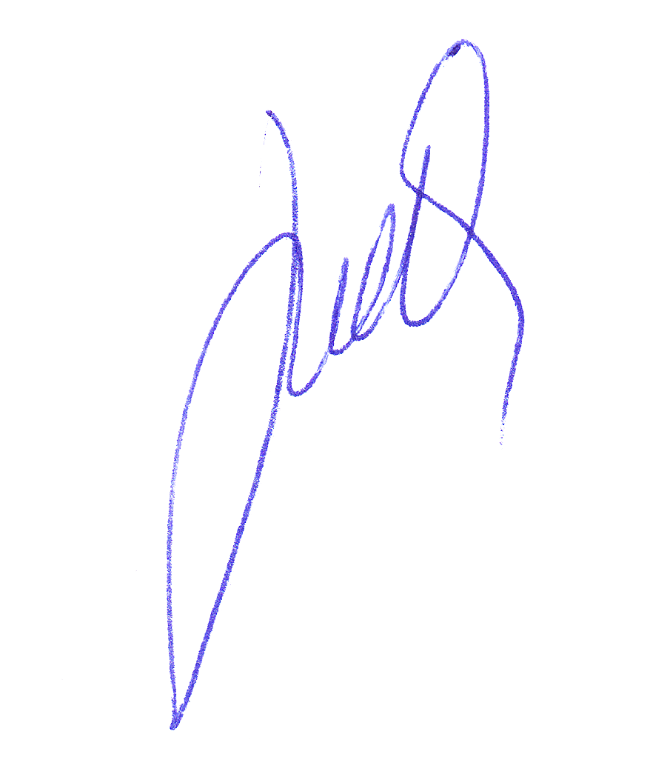
контрольно-счетных органов Л.И.Балашева

